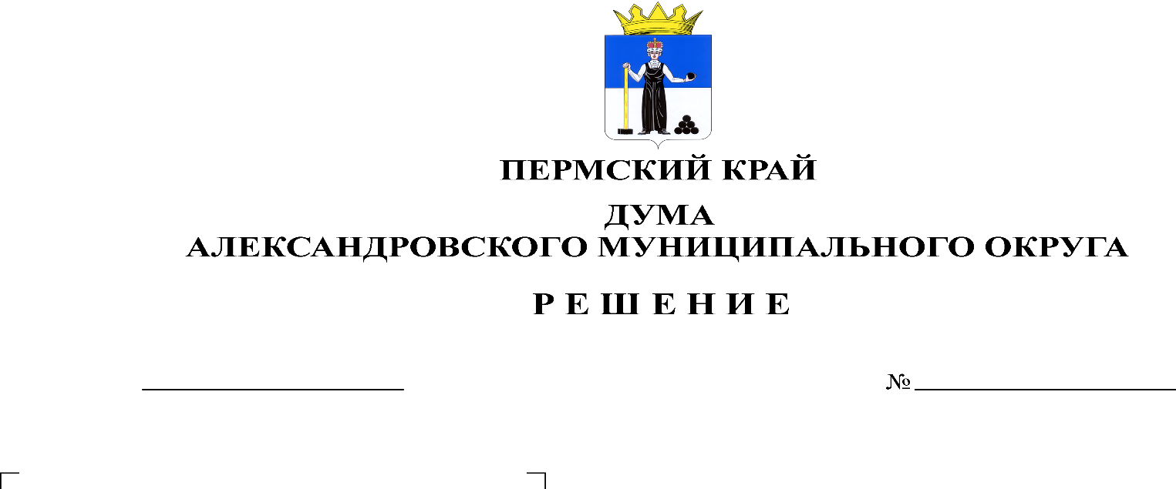
О проведении конкурса по формированию молодежного кадрового резерва Александровского муниципального округа Пермского края

396
29.06.2023

В соответствии со статьей 21 Устава Александровского муниципального округа, статьей 2 Положения о молодежном кадровом резерве Александровского муниципального округа Пермского края, утвержденного решением Думы Александровского муниципального округа от 25.05.2023 № 386, Дума Александровского муниципального округа
решает:
1. Провести конкурс по формированию молодежного кадрового резерва Александровского муниципального округа Пермского края.
2. Утвердить календарный план по формированию молодежного кадрового резерва Александровского муниципального округа Пермского края, согласно Приложению 1 к настоящему решению.
3. Утвердить состав конкурсной комиссии по формированию молодежного кадрового резерва Александровского муниципального округа Пермского края, согласно Приложению 2 к настоящему решению.
4. Опубликовать настоящее решение в газете «Боевой путь» и в сетевом издании официальный сайт Александровского муниципального округа Пермского края (www.aleksraion.ru).
5. Настоящее решение вступает в силу со дня подписания.

Председатель Думы
Александровского муниципального округа Л.Н. Белецкая

